
Hasičský záchranný sbor
kraje Vysočina
Ke Skalce 32. 586 04 Jihlava

integrovaný záchranný systém – (IZS)

Základními složkami Integrovaného záchranného systému (IZS) jsou Hasičský záchranný sbor ČR, Jednotky požární ochrany zařazené do plošného pokrytí kraje jednotkami požární ochrany, Zdravotnická záchranná služba a Police ČR.
Základní složky IZS zajišťují nepřetržitou pohotovost pro příjem ohlášení mimořádné události, její vyhodnocení a neodkladný zásah v místě události. Za tímto účelem provozují linky tísňového volání a své síly a prostředky rozmísťují po celém území České republiky.

Hasičský záchranný sbor ČR - 150
- chrání životy a zdraví obyvatel, majetek před požáry a poskytuje pomoc při mimořádných událostech


Zdravotnická záchranná služba - 155
- poskytuje odbornou přednemocniční neodkladnou péči (péče o postižené na místě vzniku jejich úrazu nebo náhlého onemocnění a během jejich dopravy k dalšímu odbornému ošetření)


Policie ČR - 158
- plní úkoly ve věcech vnitřního pořádku a bezpečnosti v rozsahu vymezeném ústavními zákony, zákony a ostatními obecně závaznými právními předpisy

Jednotné evropské číslo tísňového volání - 112

- usnadňuje volání cizincům a lze jej použít při rozsáhlejších mimořádných událostech,
- je použitelné v 15 státech EU,
- umožňuje lokalizovat místo volajícího
Hasičský záchranný sbor
kraje Vysočina
Ke Skalce 32. 586 04 Jihlava

Nebezpečné chemické látky

Nebezpečné chemické látky jsou látky vysoce toxické, toxické, zdraví škodlivé, karcinogenní, výbušné, žíravé a jiné. Tyto látky po vniknutí do organismu (vdechnutím, požitím, kůží) mohou i ve velmi malém množství způsobit akutní nebo chronické poškození zdraví nebo smrt.
Únik těchto látek hrozí při průmyslové havárii – stacionární zdroje (zařízení pro zpracování mléka a masa, zimní stadiony). Další možností úniku nebezpečných chemických látek je jejich silniční a železniční přeprava.

Co mám v případě úniku nebezpečné chemické látky dělat?

- Volejte Hasičský záchranný sbor ČR – 150, Zdravotnickou záchrannou službu – 155, nebo Policii ČR – 158.
- Nepřibližujte se k místu havárie!, koncentrace nebezpečné látky je zde nejvyšší a jste více ohroženi.
- Vyhledejte vhodný úkryt, nejlépe ve vyšších patrech, v místnosti odvrácené od místa havárie. Nevyhledávejte úkryt ve sklepních prostorech budovy- většina plynů se drží při zemi.
- Utěsněte místnost – neotvírejte okna!, vypněte klimatizaci.
- Sledujte hromadné sdělovací prostředky ( TV, rozhlas).
- Respektujte pokyny a nařízení složek integrovaného záchranného systému.

Při silniční a železniční dopravě nebezpečných věcí se užívají výstražné tabulky oranžové barvy s černým okrajem. V horní polovině je identifikační číslo označující nebezpečí, v dolní identifikační číslo látky.

Příklad označení vozů přepravujících benzín:
Kemlerův kód:
33
1203
33 – lehce vznětlivá kapalina

UN kód:
1203 – benzín, nebo palivo pro zážehové motory

Hasičský záchranný sbor
kraje Vysočina
Ke Skalce 32. 586 04 Jihlava

Varování obyvatelstva

Obyvatelstvo je před hrozící nebo již nastalou mimořádnou událostí varováno kolísavým tónem sirény v délce 140 vteřin, který se nazývá „Všeobecná výstraha“.
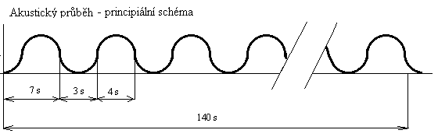

Zvuk sirény – „Všeobecná výstraha“ znamená vždycky nějaké nebezpečí. Upozorňuje, že může dojít nebo již došlo k mimořádné události, která ohrožuje životy a zdraví občanů, majetek a životní prostředí.

Co mám dělat, když zazní varovný tón „Všeobecná výstraha“ ?
- Vyhledejte ukrytí v nejbližší budově. Jestliže cestujete automobilem, zaparkujte a vyhledejte úkryt.
- Zavřete všechny dveře a okna. Může se jednat o únik toxických látek - plynů. Uzavřením prostoru snížíte pravděpodobnost vlastního zamoření.
- Zapněte rádio, nebo televizi. Informace co se stalo, proč byla siréna spuštěna a co máte dělat dále se dozvíte v mimořádných zpravodajských relacích hromadných informačních prostředků. Tyto informace mohou být sdělovány i obecním rozhlasem.
ZKOUŠKA SIRÉN
Signál je vyhlašován nepřerušovaným tónem po dobu 140 sekund. Tyto akustické zkoušky sirén jsou oznamovány předem v hromadných informačních prostředcích a jsou prováděny každou první středu v měsíci ve 12.00 hodin.

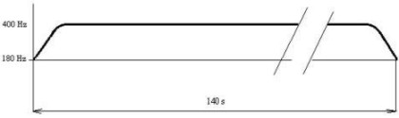
Hasičský záchranný sbor
kraje Vysočina
Ke Skalce 32. 586 04 Jihlava

EVAKUACE

Evakuace je přemístění osob, zvířat, a věcných prostředků z míst ohrožených mimořádnou událostí na bezpečné místo, kde je pro evakuované obyvatelstvo zajištěno náhradní ubytování, a stravování.

O způsobu provedení evakuace se dozvíte z vysílání Českého rozhlasu, České televize nebo z obecního rozhlasu. Všechno je závislé na konkrétní situaci, ale vždy je nutné respektovat nařízený způsob evakuace, aby nedošlo ke zbytečné panice a dopravním problémům.

Co mám dělat při opuštění bytu (domu)?

- uhaste otevřený oheň v topidlech
- vypněte elektrické spotřebiče (mimo ledniček a mrazniček)
- uzavřete přívod vody a plynu
- ověřte, zda i sousedé vědí, že mají opustit byt (dům)
- dětem vložte do kapsy oděvu cedulku se jménem a adresou
- kočky a psy si vezměte s sebou (v uzavřených schránkách)
- ostatní domácí zvířata, nechte doma a dobře je předzásobte vodou a potravou
- vezměte evakuační zavazadlo, uzamkněte byt, na dveře dejte oznámení, že jste jej opustily a dostavte se na určené místo
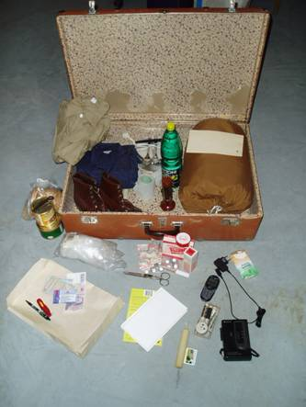

Co mám mít v evakuačním zavazadle?

Základní trvanlivé potraviny, pitnou vodu, předměty denní potřeby, jídelní misku a příbor (otvírač na konzervy), osobní doklady, peníze, pojistné smlouvy a cennosti, přenosné rádio s rezervními bateriemi, mobilní telefon (nabíječka), toaletní a hygienické potřeby, léky, svítilnu, náhradní prádlo, oděv, obuv, pláštěnku, spací pytel (přikrývku), kapesní nůž, zápalky, šití, hračky (kniha) pro děti.
Zavazadlo označte visačkou se jménem a adresou.

